Эффективные способы достижения планируемых результатов ФГОС на уроках иностранного языка и во внеурочной деятельности.

Процесс достижения планируемых результатов требует целенаправленной организации учебной деятельности, создания педагогических условий для развития личности обучающихся на основе освоения УУД при изучении конкретного учебного материала.
В основе федерального образовательного стандарта второго поколения лежит системно-деятельностный подход, который предусматривает участие ребенка в учебном процессе в качестве субъекта учения, когда знания не преподносятся учителем в готовом виде, а самостоятельно добываются учеником.
Поэтому ведущими принципами, положенными в основу концепции современного урока является:
- ориентация на достижение планируемых результатов (личностных, метапредметных и предметных);
-деятельностная направленность процессов обучения и учения;
-индивидуализированный подход к обучающимся.
Таким образом, перед учителем встала задача
Как организовать процесс достижения планируемых результатов? Какие формы и методы обучения выступают наиболее эффективными средствами достижения планируемых результатов?
На мой взгляд, эффективным является использование таких форм и методов обучения, которые побуждали бы учащихся к активной мыслительной и практической деятельности в процессе овладения учебным материалом.
Остановлюсь на некоторых из них, которые применяю на своих уроках.
- В начале урока для введения темы стараюсь использовать эпиграф, видеофрагмент, ребус, кроссворд или загадку.
-Для определения цели урока и задач, которые необходимо решить, часто использую метод «Кластер». Данный прием может применяться на стадии вызова для систематизации имеющейся информации и выявления областей недостаточного знания. На стадии осмысления кластер позволяет фиксировать фрагменты новой информации. На стадии рефлексии понятия группируются и между ними устанавливаются логические связи.
Так, изучая тему «Достопримечательности Лондона», кластер может выглядеть следующим образом:
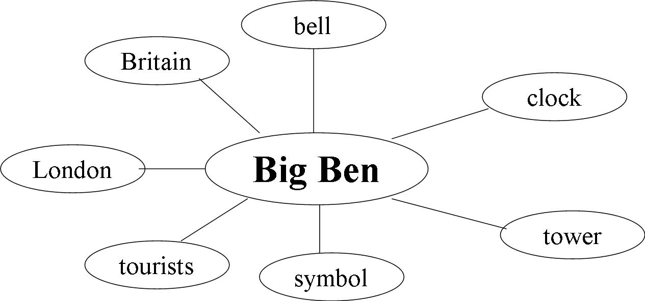
Так же эффективным методом, на мой взгляд, является создание проблемной ситуации. Например, при изучении слов-исключений по теме «Множественное число существительных», спрашиваю, знают ли учащиеся как образовать множественное число существительного. Ответ, безусловно, утвердительный. Тогда я предлагаю образовать множественное число таких существительных как child, tooth, family и др. Учащиеся допускают ошибки. Когда я демонстрирую правильное образование, обучающиеся выражают удивление, возникает проблемная ситуация. Таким образом, учащиеся сами определяют новую тему урока, делают выводы.
Эффективными средством достижения планируемых результатов являются
использование методов и приемов интерактивного обучения.
Один из таким приемов – «мозговой штурм» (brainstorming).
Вариантами использования данного приема на уроке иностранного языка могут быть следующие:
1. Начинать урок с мозгового штурма в качестве речевой зарядки – Warming Up («разогрев»), задавая учащимся вопросы: What are your associations with …? What do you associate with …? What comes into your mind when you hear …?
Использую мозговой штурм как интерактивный прием организации группового обсуждения на предтекстовом этапе. Использование данного приема предполагает пошаговую реализацию.
1- разминка (длится 3 минуты). На протяжении нескольких уроков изучается тема “Is It Easy To Be Young?”. Предлагаю учащимся назвать как можно больше идей, которые ассоциируются у них с данной темой. Составляется кластер, среди идей фигурирует “Teenage Problems”.
Затем учащиеся объединяются в мини-группы и работают в течение 7 минут. Четко излагаю проблему или вопрос, требующий решения. Учащимся предстоит прочесть текст “Young People – Old Problems”, затем – высказать и записать как можно больше идей, а после прочтения текста сделать вывод о том, какие проблемы свойственны подросткам во всем мире, а какие волнуют только российских подростков.
Метод Jigsaw («ажурная пила»).
Учащиеся объединяются в группы по шесть человек для работы над учебным материалом, который разбит на фрагменты (логические и смысловые блоки). Вся команда может работать над одним и тем же материалом. Но при этом каждый член группы получает тему, которую разрабатывает особенно тщательно и становится в ней экспертом. Проводятся встречи экспертов из разных групп. Затем каждый докладывает в своей группе о проделанной работе.
Всем необходимо внимательно слушать друг друга, делать записи. На заключительном этапе задаю любому ученику в группе вопрос по теме. Либо учащиеся проходят индивидуальный контрольный срез, который и оценивается. Результаты суммируются. Команда, набравшая большее количество баллов, награждается.
Работа с сигнальными карточками. Развитие навыков аудирования.
Выдаю набор карточек трех цветов. Красный цвет соответствует ответу – «нет», желтый – «не знаю, не уверен», зеленый – «да». Затем зачитываю повествовательные предложения на английском языке. Если ученик согласен – поднимает зеленую карточку, не уверен – желтую, не согласен – красную. Таким образом проверяется не только навык аудирования по определенной теме, но и личное отношение ученика к какому-либо явлению.
For example:
- London is the capital of Scotland
- London tube is the oldest in the world
- Parks are not free in London
- I have been to London
- I would like to visit London’s museums, parks and art galleries
Приём “Да-нет”.
Формирует следующие универсальные учебные действия:
- умение связывать разрозненные факты в единую картину;
- умение систематизировать уже имеющуюся информацию;
- умение слушать и слышать друг друга.
Учитель загадывает нечто (число, предмет, литературного героя, историческое лицо и др.). Учащиеся пытаются найти ответ, задавая вопросы, на которые учитель может ответить только словами: "да", "нет", "и да и нет".
Пример. На уроке по теме “Еда” (“Food”) загадывается определенный продукт, и ребята начинают задавать учителю вопросы:
-Is it a vegetable? - No;
-Is it a fruit? – Yes;
-Is it green ? – No;
-Is it yellow? – Yes.
Ребята делают вывод, что это банан (a banana).
Как обобщение работы по тексту использую прием «Синквейн». При этом наиболее эффективной представляется парная организация работы. Каждой паре дается время для составления синквейна, после чего происходит обсуждение нескольких получившихся работ с последующим их объединением в один наиболее четкий синквейн. Впоследствии конечный вариант используется как опора для пересказа изученного текста.
ПРИМЕР. Тема “Museums of London”.
1) Science museum
2) Great, popular, interesting
3) offer, learn, take part in
4) meet face to face with the future
- big collections
Тема «The Tower of London».
1) The Tower of London
2) ancient, historical
3) take place, take part in, take care of
4) It has a cruel history
5) a fortress
На мой взгляд, использование активных и интерактивных форм преподавания английского языка - это эффективный способ достижения планируемых результатов на уроках английского языка и во внеурочной деятельности.

